PEMBUATAN COMPANY PROFILE BERBASIS WEBSITE
“PT TAWAN CEMERLANG ABADI”
Nicklause Felix Ferry Salim¹⁾ & Novan Wijaya²⁾
1)Program Studi Informatika, Fakultas Ilmu Komputer dan Rekayasa, Universitas Multi Data Palembang, Indonesia
2) Program Studi Manajemen Informatika, Fakultas Ilmu Komputer dan Rekayasa, Universitas Multi Data Palembang, Indonesia
*Coresponding Email: nicklausefelixferrysalim_2327250053@mhs.mdp.ac.id
Abstrak
Perkembangan teknologi informasi mendorong perusahaan untuk memanfaatkan media digital sebagai sarana penyampaian informasi yang efektif. Website company profile berperan sebagai identitas digital perusahaan yang menampilkan profil, layanan, serta informasi pendukung lainnya. Penelitian ini bertujuan untuk membangun dan mengevaluasi usability website company profile PT Tawan Cemerlang Abadi agar mampu memberikan kemudahan penggunaan dan kepuasan bagi pengguna. Metodologi yang digunakan adalah evaluasi usability dengan pendekatan System Usability Scale (SUS). Website dikembangkan berbasis Content Management System (CMS) sehingga pengelolaan konten dapat dilakukan secara mandiri oleh admin. Evaluasi usability dilakukan melalui kuesioner kepada pengguna setelah menggunakan website. Hasil penelitian menunjukkan bahwa website company profile memiliki tingkat usability yang sangat baik dan mampu mendukung penyampaian informasi perusahaan secara optimal.
Kata Kunci: company profile, website, usability, UI/UX, CMS.
Abstract
The rapid development of information technology encourages companies to utilize digital media for effective information delivery. A company profile website serves as a digital identity that presents company profiles, services, and supporting information. This study aims to develop and evaluate the usability of the company profile website of PT Tawan Cemerlang Abadi to ensure ease of use and user satisfaction. The usability evaluation method employed is the System Usability Scale (SUS). The website is developed using a Content Management System (CMS) to enable independent content management by administrators. Usability evaluation is conducted through questionnaires distributed to users after interacting with the website. The results indicate that the company profile website achieves a very good usability level and effectively supports company information dissemination.
Keywords: company profile, website, usability, UI/UX, CMS.

PENDAHULUAN
Kemajuan teknologi informasi yang akseleratif saat ini telah mengubah lanskap komunikasi bisnis secara signifikan. Di era modern, website tidak lagi sekadar berfungsi sebagai media penyebaran informasi satu arah, melainkan telah bertransformasi menjadi aset digital strategis yang mencerminkan kredibilitas dan profesionalisme sebuah organisasi. Khususnya bagi entitas bisnis, keberadaan website company profile sangat vital sebagai sarana untuk mempresentasikan identitas perusahaan, visi-misi, serta ragam layanan secara global. Pentingnya perancangan antarmuka dan pengalaman pengguna pada platform ini ditegaskan oleh Sekti, Stefanus, dan Anwar (2024), yang menyebutkan bahwa pendekatan desain yang berpusat pada manusia (human-centered design) sangat krusial untuk menciptakan interaksi digital yang efektif.
Studi kasus pada PT Tawan Cemerlang Abadi menunjukkan adanya kebutuhan mendesak akan transformasi digital. Saat ini, perusahaan masih bergantung pada metode penyebaran informasi yang cenderung konvensional dan terfragmentasi, sehingga membatasi jangkauan audiens dan calon mitra strategis. Ketiadaan portal informasi yang terintegrasi menyulitkan aksesibilitas data bagi publik. Oleh karena itu, pengembangan sebuah situs profil yang komprehensif menjadi solusi mutlak untuk meningkatkan daya saing dan memperluas jaringan bisnis perusahaan di ranah digital.
Namun, pembangunan sistem informasi tidak cukup hanya berfokus pada kelengkapan konten. Aspek kemudahan penggunaan atau usability merupakan parameter kunci yang menentukan keberhasilan sebuah website dalam memuaskan penggunanya. Evaluasi terhadap antarmuka dan usability telah menjadi standar dalam berbagai pengembangan sistem terkini. Sebagaimana dibuktikan dalam penelitian Wirawan (2025) serta Sulistyanti (2025), penggunaan metode evaluasi seperti System Usability Scale (SUS) sangat efektif untuk mengukur kualitas interaksi pada situs pemerintahan maupun aplikasi keuangan. Hal serupa juga diterapkan dalam konteks institusi pendidikan oleh Salamah (2023) dan pada situs dokumentasi oleh Nopriani dan Muhammad (2025). Merujuk pada urgensi tersebut, penelitian ini bertujuan untuk merancang bangun website company profile PT Tawan Cemerlang Abadi sekaligus melakukan pengukuran kinerja usability-nya guna menjamin pengalaman pengguna yang optimal.

METODE PENELITIAN
Kerangka kerja studi ini mengadopsi prinsip rekayasa perangkat lunak yang menitikberatkan pada aspek kemudahan interaksi (usability) sebagai parameter utama. Pendekatan ini dipilih guna mengkuantifikasi tingkat kemudahan operasional serta indeks kepuasan pengguna terhadap sistem yang dibangun. Alur pengembangan dilaksanakan secara sistematis, diawali dari pemetaan kebutuhan hingga audit usability demi menjamin keselarasan antara output sistem dengan ekspektasi pengguna.
Fase akuisisi data dieksekusi melalui pengamatan langsung di lapangan untuk memetakan kebutuhan internal serta pola perilaku audiens dalam menelusuri konten digital. Observasi ini krusial untuk mengidentifikasi karakteristik target pengguna serta kendala teknis yang kerap muncul pada platform sejenis. Sebagai landasan teoretis, dilakukan pula studi literatur mendalam mengenai pengembangan web, User Interface/User Experience (UI/UX), dan manajemen konten (CMS).
Pada tahap perancangan, desain antarmuka dikonstruksi dengan ketaatan ketat pada kaidah UI/UX agar sistem yang dihasilkan tidak hanya informatif, tetapi juga intuitif. Arsitektur desain mencakup pengaturan hierarki navigasi, komposisi tata letak yang seimbang, serta harmonisasi visual. Cetak biru antarmuka ini kemudian dijadikan acuan utama dalam proses pengkodean sistem.
Untuk validasi akhir, penilaian kinerja sistem memanfaatkan instrumen System Usability Scale (SUS). Metode ini diaplikasikan untuk mengukur level penerimaan pengguna terhadap fitur-fitur yang tersedia. Responden dilibatkan secara langsung untuk berinteraksi dengan sistem dan memberikan penilaian melalui kuesioner terstruktur. Data yang terkumpul selanjutnya dianalisis untuk menentukan kelayakan operasional situs web tersebut.

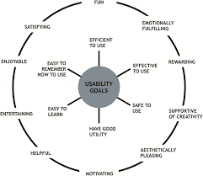
Gambar 1 Diagram Usability

Pada Gambar 1 ditunjukkan tahap perancangan sistem yang mencakup perancangan antarmuka pengguna (User Interface) menggunakan aplikasi desain prototipe. Perancangan ini bertujuan untuk memvisualisasikan alur penggunaan website serta tata letak tampilan sebelum memasuki tahap implementasi. Desain antarmuka yang dihasilkan digunakan sebagai acuan dalam pengembangan website company profile agar sistem yang dibangun mudah digunakan dan sesuai dengan kebutuhan pengguna.

HASIL DAN PEMBAHASAN
Platform profil perusahaan yang dihasilkan dalam studi ini didesain spesifik sebagai instrumen komunikasi yang padat informasi, mudah diakses, dan berorientasi penuh pada kenyamanan pengunjung. Halaman utama menyajikan komponen vital seperti profil korporat, visi-misi, katalog layanan, dokumentasi visual, serta detail kontak.
Pembangunan sistem ini bertujuan mengeskalasi kualitas diseminasi informasi melalui implementasi standar usability yang ketat. Dari sisi visual, antarmuka pengguna dirancang dengan prinsip kesederhanaan dan konsistensi untuk meminimalkan beban kognitif pengguna. Struktur navigasi yang intuitif memungkinkan pengguna berpindah antar halaman tanpa hambatan. Konsep ini sejalan dengan temuan Sekti dkk. (2024), yang menggarisbawahi bahwa desain berbasis preferensi pengguna secara signifikan mendongkrak kenyamanan navigasi situs korporat.
Evaluasi kinerja dilakukan menggunakan metode SUS karena kemampuannya memberikan gambaran komprehensif mengenai kelayakan sistem secara efisien. Penerapan SUS dalam konteks ini relevan dengan berbagai studi terdahulu yang menguji efektivitas sistem informasi di sektor publik maupun pendidikan (Setiawan & Suryani, 2023; Salamah, 2023; Sulistyanti, 2025).
Berdasarkan data audit, situs ini berhasil mencatatkan skor SUS pada kategori "baik" hingga "sangat memuaskan". Angka ini mengindikasikan bahwa sistem sangat mudah dipelajari dan mampu memberikan pengalaman interaksi yang positif. Hasil ini memperkuat hipotesis Wirawan (2025) serta Nopriani dan Muhammad (2025), di mana tingginya indeks SUS berbanding lurus dengan kualitas antarmuka dan kepuasan pengunjung.
Selain aspek usability, validasi teknis juga dijalankan melalui mekanisme black box testing untuk memverifikasi akurasi fungsi. Hasil pengujian membuktikan bahwa seluruh komponen—mulai dari navigasi hingga manajemen konten—beroperasi secara presisi tanpa indikasi kegagalan fungsi (bug). Hal ini mendukung argumen Hudi dan Karyanti (2024) mengenai efektivitas metode black box dalam menjamin stabilitas sistem web sebelum peluncuran.
Secara keseluruhan, situs profil perusahaan ini telah memenuhi standar efisiensi dan kepuasan pengguna. Platform ini siap berfungsi sebagai pilar komunikasi digital yang profesional bagi perusahaan. Temuan ini kembali menegaskan bahwa evaluasi usability adalah elemen kunci dalam menjamin optimalisasi kualitas perangkat lunak (Setiawan & Suryani, 2023; Sulistyanti, 2025).

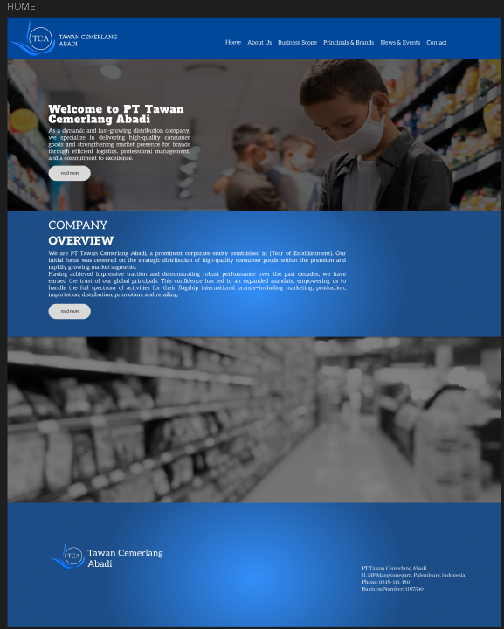
Gambar 3. 1 Home Screen

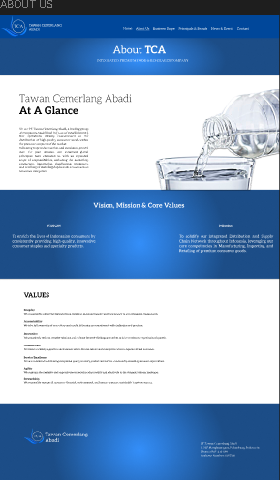
Gambar 3. 2 About US

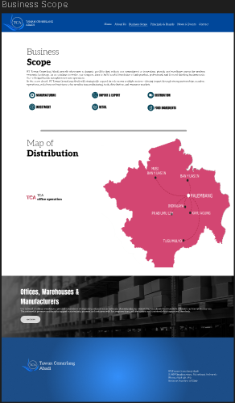
Gambar 3. 3 Businnes Scope

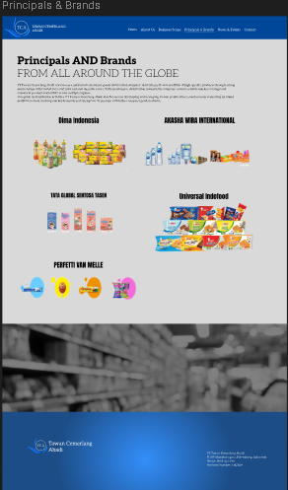
Gambar 3. 4 Principals and Brands

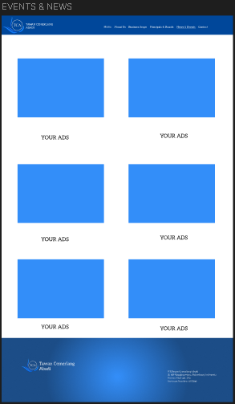
Gambar 3. 5 Event & News

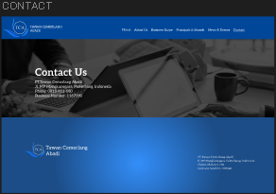
Gambar 3. 6 Contact US

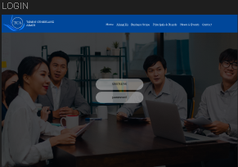
Gambar 3. 7 Login Admin/Staff

SIMPULAN
Rangkaian riset menyimpulkan bahwa konstruksi identitas digital PT Tawan Cemerlang Abadi telah rampung dan selaras dengan spesifikasi kebutuhan yang dipetakan sebelumnya. Platform ini terbukti andal sebagai media informasi terpusat yang menyajikan data secara terstruktur dan aksesibel. Integrasi prinsip UI/UX dalam arsitektur desain secara nyata berhasil meningkatkan kenyamanan interaksi pengguna.
Melalui pengukuran statistik menggunakan SUS, terkonfirmasi bahwa situs web ini memiliki level ketergunaan yang solid, menjamin pengalaman pengguna yang positif. Hal ini memvalidasi bahwa sistem telah memenuhi parameter efektivitas dan efisiensi operasional.
Lebih lanjut, penggunaan Content Management System (CMS) memberdayakan administrator untuk memperbarui materi situs secara dinamis, mengeliminasi ketergantungan pada keahlian teknis yang kompleks. Uji fungsionalitas pun memastikan seluruh fitur berjalan tanpa kendala. Dengan demikian, situs ini dinyatakan sangat layak untuk dioperasikan sebagai sarana promosi digital. Proyeksi pengembangan masa depan dapat difokuskan pada integrasi modul interaktif, akselerasi performa, serta penguatan protokol keamanan siber demi menjaga relevansi sistem dalam jangka panjang.

DAFTAR PUSTAKA
Hudi, F. C., & Karyanti, C. M. (2024). Pengujian black box testing pada sistem informasi assessment berbasis web di bidang pariwisata. Jurnal Ilmiah Komputasi, 22(4), 553–560.

Wirawan, A. K. (2025). Evaluasi user interface website Bappeda Bangli menggunakan heuristic evaluation dan System Usability Scale (SUS). JATISI: Jurnal Teknik Informatika dan Sistem Informasi, 12(3).

Jolie, A. (2024). Pengembangan Website Company Profile untuk Meningkatkan Promosi Digital PT Multi Global. Social Engagement: Jurnal Pengabdian Kepada Masyarakat, 2(4), 198–207.

Kartono, F. K., Nursaadah, S., Nugroho, M. R., Tama, D. A., Mashudi, F. A., Wicaksono, A., & Nasir, M. (2024). Pengujian black box testing pada sistem website Osha Snack: Pendekatan teknik boundary value analysis. Jurnal Kridatama Sains dan Teknologi, 6(2), 754–766.

Nopriani, F., & Muhammad, M. A. (2025). Pengujian usability website dokumentasi menggunakan System Usability Scale (SUS). Methodika: Jurnal Teknik Informatika dan Sistem Informasi, 10(2).

Orisa, M., Faisol, A., & Ashari, M. I. (2023). Perancangan Website Company Profile Menggunakan Design Science Research Methodology (DSRM). Jurnal Informatika Teknologi dan Sains, 5(1), 160–164.

Salamah, I. (2023). Evaluasi usability website POLSRI menggunakan System Usability Scale (SUS). JANAPATI: Jurnal Nasional Pendidikan Teknik Informatika, 8(3).

Salim, A., & Rusdiansyah, R. (2025). Implementasi Black Box Testing pada website E-commerce Shopee menggunakan State Transition Testing. Jurnal Informatika Dan Bisnis, 13(2), 161–170.

Sekti, B. A., Stefanus, F. O., & Anwar, N. (2024). Analisis dan desain UI/UX pada web company profile menggunakan pendekatan human centered design. IKRAITH Informatika, 8(1), 21–31.

Setiawan, R. A., & Suryani, R. (2023). Pengujian usability pada website rumah sakit wilayah Kabupaten Banyumas berdasarkan Stover Model. Jurnal Ilmu Komputer dan Teknologi (IKOMTI), 4(1), 27–31.

Sulistyanti, Y. S. (2025). Evaluasi usability website menggunakan System Usability Scale pada aplikasi SIPD e-BMD Pemerintah Kota Salatiga. Jurnal Manajemen Keuangan Publik, 9(2), 190–212.

Wirawan, A. K. (2025). Evaluasi user interface website Bappeda Bangli menggunakan heuristic evaluation dan System Usability Scale (SUS). JATISI: Jurnal Teknik Informatika dan Sistem Informasi, 12(3).

